Entwicklung der USA: Geschichte der Schwarzen in Amerika
Kapitel 4: Bürgerrechtsbewegung

Freedom Writers

Erin Gruwell oder «Miss G», wie sie von ihren Schülern/Schülerinnen genannt wurde, trat im Jahr 1994 ihre erste Stelle als 23-jährige Englischlehrerin an. Sie arbeitete an der Wilson High School in Long Beach, Kalifornien. Die Klasse war für ihre Risiko- und nichterziehbaren Schülern/-Schülerinnen bekannt. Gruwell versuchte die Schüler/-innen mit verschiedenen Methoden zu motivieren. Sie stellte jedoch fest, dass dies sehr schwierig ist. Die Schüler/-innen kamen aus einem Umfeld, wo Schule nicht die erste Priorität hat. Sie kämpften ums Überleben und waren weniger damit beschäftigt, ob und wann sie die High School abschliessen würden. Gruwell gab den Schülern/Schülerinnen die Möglichkeit, ihre Gedanken, Probleme, Wünsche, Gefühle etc. in einem persönlichen Tagebuch festzuhalten. Die Schüler/-innen hatten Hautfarbe und Kultur nicht immer gemeinsam, aber Erin Gruwells Klassenzimmer wurde zu einem Zufluchtsort von den alltäglichen Problemen, welche den Schüler/-innen begegneten. Erin Gruwell und ihre erste Klasse gründeten die «Freedom Writers Stiftung» um anderen Jugendlichen die Möglichkeit zu geben, einen High School-Abschluss zu erreichen. Die Stiftung berät Lehrpersonen, entwickelt Lehrmittel, und vergibt Stipendien an Schüler/-innen damit sie auch nach der High School weiterhin zur Schule gehen können.

Auftrag während des Films:
Beobachte folgende Fragen während des Films und mache dir Notizen dazu.
- Wie gehen die verschiedenen Schüler/-innen mit Armut um? Tun sie etwas dagegen? Falls ja, was?
- Wie gehen die verschiedenen Schüler/-innen mit Rassismus um? Tun sie etwas dagegen? Falls ja, was?
- Wie versucht «Miss G» den Schülern/Schülerinnen zu helfen?

Kommentar

Lernziele:
- Die Schüler/-innen kennen die Definition von einer «Minderheit».
- Die Schüler/-innen kennen den Hintergrund der Geschichte von den «Freedom Writers».
- Die Schüler/-innen wissen was man mit den Unruhen von Los Angeles in 1992 meint und können dazu die fünf W-Fragen beantworten.

Einstieg (10 Minuten):
Sie steigen mit der Karikatur von Hans-Georg Rauch ein und bearbeiten sie im Plenum.
Hinweis: zeigen Sie zuerst nur das Bild ohne Titel.
- Beschreibe die Karikatur.
- Was stellt sie dar?
- Was könnte der Titel der Karikatur sein?
Hinweis: Falls die Schüler/-innen nicht verstehen, dass die Karikatur von Minderheiten unter Menschen spricht, können Sie jetzt den Titel zeigen.
- Definiere den Begriff «Minderheit». Die Schüler/-innen sollen sich dazu ein paar Notizen machen.
- Sie sammeln die Ergebnisse an der Wandtafel (Brainstorming). An der Wandtafel steht der Begriff «Minderheit», und rund herum notieren Sie die Wörter/Gedanken der Schüler/-innen.
- Anhand des Brainstormings können Sie mit den Schülern/-innen eine Definition aufschreiben.
- Die Schüler/-innen notieren sich die erfasste Definition ins Heft.

Ablauf (30 Minuten):
Sie beginnen mit einem kurzen Lehrerinput «Freedom Writers».
- Sie geben den Schülern/Schülerinnen den Arbeitsauftrag.
- Sie beginnen den Film «Freedom Writers». Falls Sie nur wenig Zeit haben, sollten Sie die ersten Minuten des Filmes abspielen, in denen die Unruhen von 1992 in Los Angeles gezeigt werden, da die Schüler/-innen dazu Hausaufgaben erhalten werden.
- Sie werden den Film in weiteren Lektionen zu Ende schauen.

Abschluss (5 Minuten):
Hausaufgaben: Die Schüler/-innen erhalten den Auftrag, Informationen über die Unruhen in Los Angeles 1992, welche man in den ersten Szenen des Films sieht, zu recherchieren.
Die Schüler/-innen sollen die W-Fragen (Wer, Wann, Warum, Wo, Wie) in der nächsten Stunde beantworten können.

Besprechen Sie zum Abschluss der Stunde das Zitat von Martin Luther King Jr.
- Was ist die Aussage des Zitats?
- Bist du damit einverstanden?
- Kennst du Beispiele aus der Geschichte, zu denen dieses Zitat passen würde? z.B. Sklaverei

«He who passively accepts evil is as much involved in it as he who helps to perpetrate it. He who accepts evil without protesting against it is really cooperating with it.» ~ Martin Luther King Jr.

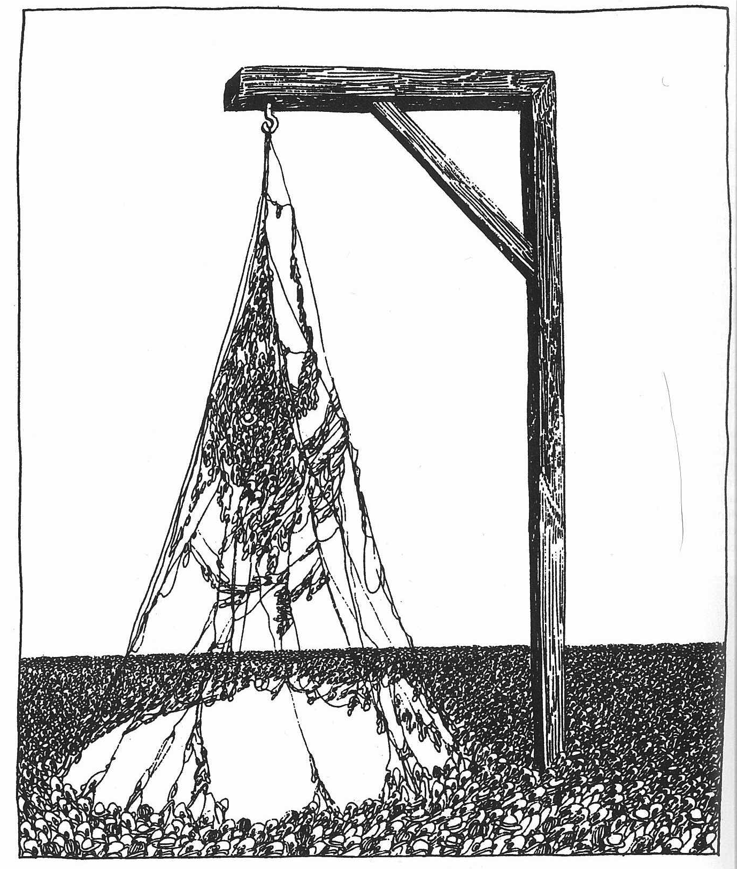

Hans-Georg Rauch, «Die Minderheit», Jahr unbekannt. Aus: Recht Gerechtigkeit Menschenrechte (2001)

